FICHE B
Titre La question de l'objectivité dans l'évaluation
Objectif(s)

Mener une réflexion sur la question de l’objectivité en lien avec sa propre pratique dans son contexte.
Appliquer l’approche analytique exposée dans la fiche A sur des exemples de procédures et/ou d’instruments d’évaluation venant de votre propre contexte et expérience.
Discuter et comparer avec des collègues les résultats d’évaluations / notation globales et analytiques de production orale et/ou écrite, en utilisant des échantillons de son propre contexte.
Discuter, si possible, les principes sous-jacents, les buts et les méthodes avec des candidats de différents âges.

Mots-clés Evaluation du savoir / de la capacité - jugement fondé sur l’impression / jugement guidé - évaluation globale / analytique - évaluation par série / par catégorie

Réf. au Guide  IV. 4, IV. 7 | Réf. au CECR  9.3 (9.3.1, 9.3.8, 9.3.10, 9.3.12)  tableaux 2 et 3 du Ch. 3  2.2  4.4  5.2.3.2
Pour compléter la fiche vous avez besoin de … exemples de votre propre pratique

Tâche A

Étape 1 ()

Examinez ce que le CECR propose pour réduire la subjectivité dans les tests

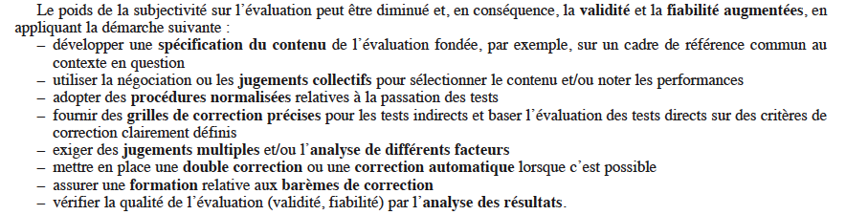
(CECR, p.143)

À partir de cette liste discutez de vos procédures d’évaluation en général et de la façon dont vous essayez de réduire la subjectivité.

Étape 2 () puis () ou ()

- Choisissez deux exemples de procédures d’évaluation et/ou d’instruments fréquemment utilisés dans votre pratique
- Analysez les exemples en utilisant les questions suivantes : Pourquoi ? Quoi ? Comment ? Quand ? Qui ? Et… ? c’est-à-dire en vous focalisant sur les questions fondamentales de l’évaluation.
Si cela est faisable, discutez avec vos apprenants des différents exemples. Encouragez-les à utiliser les six questions figurant ci-dessus et à partager leurs réflexions autant que possible. Prenez note de leurs pensées et idées au fur et à mesure qu’ils les expriment, de préférence sous forme de carte conceptuelle. Ensemble, faites un résumé du résultat des discussions à partir de la carte conceptuelle.
- Utilisez la discussion pour aboutir à une prise de recul réflexif sur les principes qui sous-tendent votre pratique d'évaluation.

Tâche B

Étape 1 ()

Sélectionnez des échantillons de productions orales et/ou écrites de vos étudiants.

Étape 2 ()

Evaluez les échantillons individuellement, en utilisant d'abord une approche holistique (globale), puis analytique. Gardez l'évaluation holistique originale (ne la modifiez pas sur la base de l'évaluation analytique).

Étape 3 ()

Comparez et discutez des résultats et implications des différentes évaluations, par exemple en ce qui concerne la faisabilité, la clarté et la cohérence.
Le cas échéant, discutez de la façon dont vous pourriez les convertir en note.

Tâche C

Étape 1 () ou ()

L'évaluation par catégorie porte sur une seule tâche, qui peut proposer des activités différentes afin de faire produire des discours différents à partir de laquelle la performance est évaluée en fonction des catégories d’une grille d’évaluation.
Dans l’évaluation par série, on note habituellement de manière globale une série de tâches différenciées.

Discutez des deux types d'évaluation et reliez-les à votre propre pratique. Dans quels buts peuvent
ils être utilisés ? Lequel utilisez-vous le plus souvent ? Pourquoi ? Faites une liste des possibles
avantages et désavantages des deux types d'évaluation. Reliez vos discussions à la question de
l'objectivité et de la subjectivité dans l'évaluation des langues.

Étape 2 () ou ()

Amenez des exemples de tâches qui conviennent pour des évaluations par série et/ou par catégorie.
Discutez des exemples.
Choisissez l'un ou deux d'entre eux comme base pour décider d'échelles.
Préparez des échelles utilisables pour évaluer les performances des étudiants (adaptez les échelles et les descripteurs des sections 4.4 et 5.2, tableaux 2 et 3 du ch. 3).

Étape 3 () puis ()

En vous inspirant du modèle suivant, pris dans le Manuel pour relier les examens de langues au CECR, évaluez des échantillons de travaux d'apprenants d'abord sans aucune grille d'évaluation, puis en prenant appui sur la grille d'évaluation que vous avez préparée.

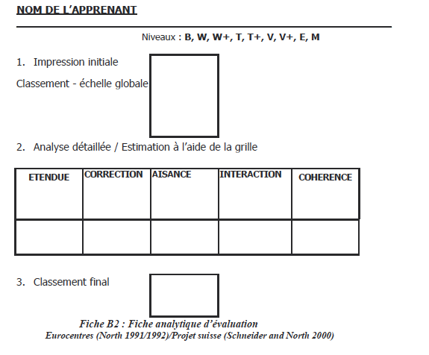
Étape 4 ()

Discutez de toute différence de résultats avec vos collègues.

Tâche D ()

Clarifiez le rôle des différents binômes de l’évaluation (jugement fondé sur l’impression / jugement guidé - évaluation globale / analytique - évaluation par série / par catégorie) dans le processus d’apprentissage. Discutez en particulier le choix d’évaluer le niveau (savoir) dans les différentes catégories comme une manière de mieux définir la performance (capacité).
Les paragraphes 2.2 et 9.3.1 peuvent vous aider à mieux cerner les différences entre les concepts de niveau (savoir) et performance (capacité).

Conseil de l'Europe. (2003). Relier les examens de langues au CECR, Manuel Avant-projet

